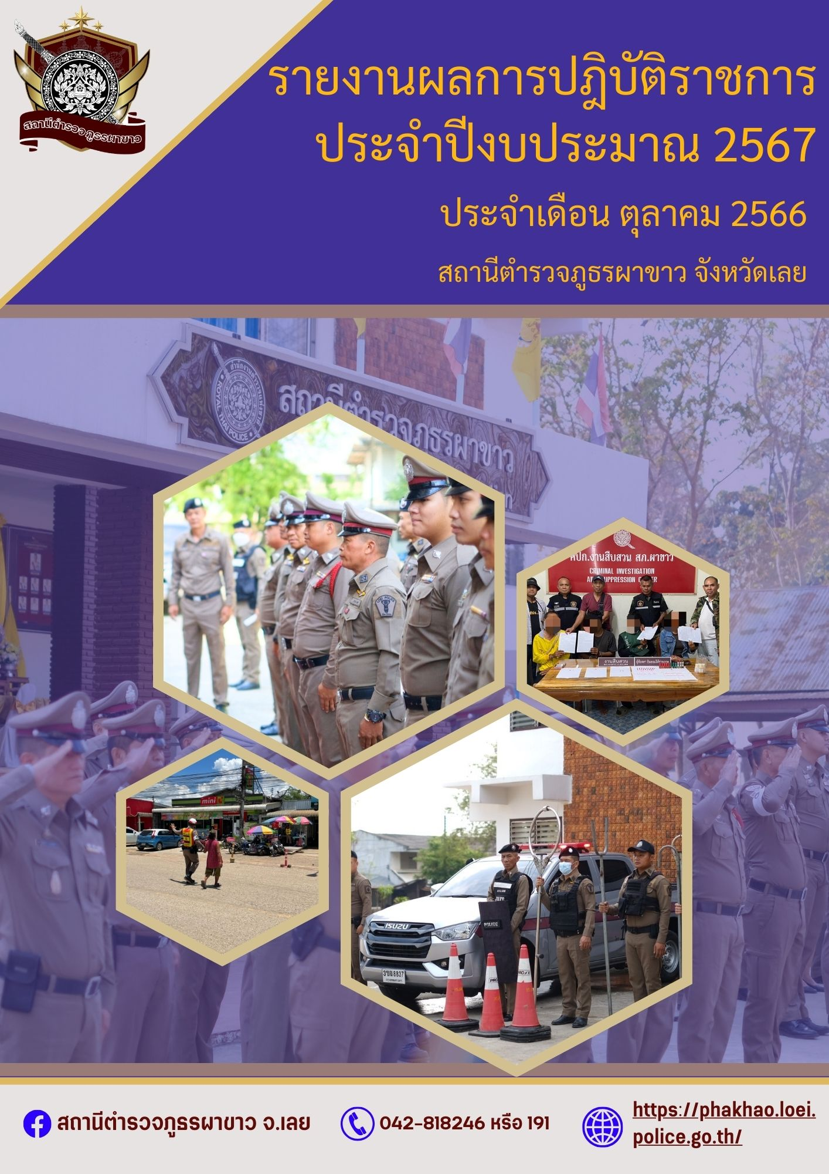

สารบัญ

เรื่อง หน้า

1. รายงานผลการปฏิบัติงานป้องกันปราบปราม 3
2. รายงานผลการปฏิบัติงานสอบสวน 5
3. รายงานผลการปฏิบัติงาจราจร 7
4. รายงานผลการปฏิบัติงานสืบสวน 11
5. รายงานผลการปฏิบัติงานอำนวยการและงานชุมชนมวลชนสัมพันธ์ 13

- ผลการปฏิบัติงานป้องกันและปราบปรามประจำเดือน ตุลาคม 2566
วันที่ 5 ต.ค. 2566 เวลา 10.00 น. ชุดจิตอาสา สภ.ผาขาว ร่วมกันทำความสะอาดรอบๆบริเวณที่ว่าการอำเภอผาขาว อ.ผาขาว จ.เลย
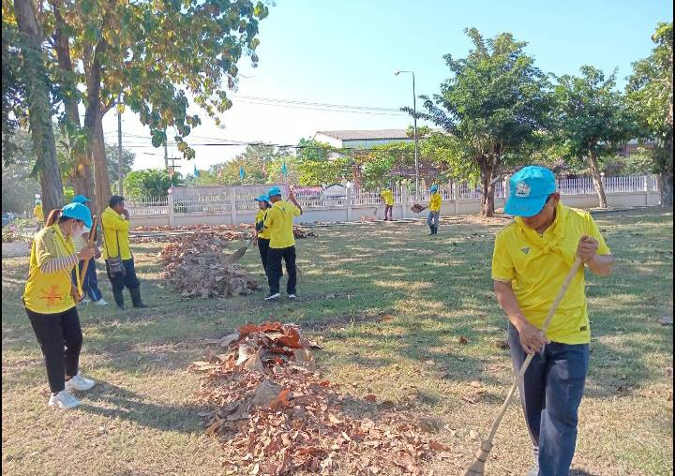
วันที่ 5 ต.ค. 2566 เวลา 07.30 น. ส.ต.ต.ประตินันท์ โสประดับ ผบ.หมู่(ป.) ปฏิบัติหน้าที่สายตรวจจราจร ออกอำนวยความสะดวกด้านการจราจรแก่ผู้ร่วมพิธีเนื่องในวันคล้ายวันพระบรมราชสมภพ พระบาทสมเด็จพระบรมชนกาธิเบศร มหาภูมิพลอดุลยเดชมหาราช บรมนาถบพิตร วันชาติ และวันพ่อแห่งชาติ 5 ธันวาคม 2566 ณ หอประชุมอำเภอผาขาว อ.โนนปอแดง อ.ผาขาว จ.เลย
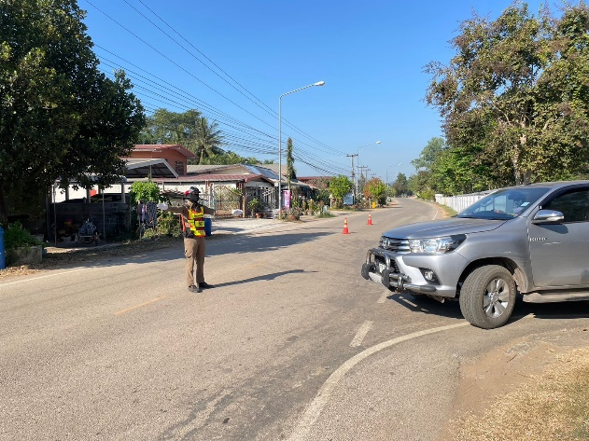

วันที่ 1 ต.ค. 2566 เวลา 09.00 น. ส.ต.ต.ประตินันท์ โสประดับ ผบ.หมู่(ป.) ออกประชาสัมพันธ์ให้ความรู้ผู้ประกอบการร้านค้า ประชาชน ช่วงเทศกาลปีใหม่ เพื่อความปลอดภัยในการใช้รถใช้ถนน
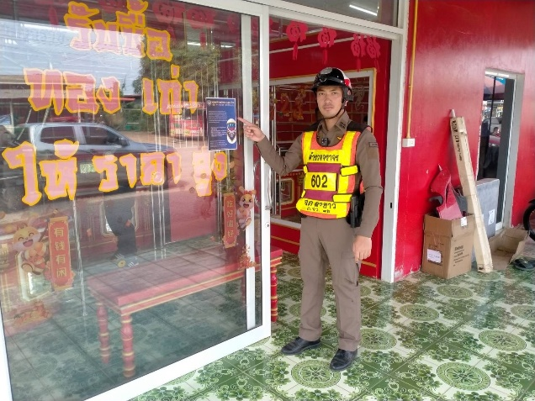
วันที่ 4 ต.ค. 2566 เวลา 15.00 น พ.ต.อ.พิชญ์วุฒิ โพธิ์จันทร์ ผกก.สภ.ผาขาว ร่วมกับ นายจักรพงศ์ แถลงกัณฑ์ ผอ.โรงเรียนสันติวิทยาสรรพ์ พูดคุยสอบถามปัญหาต่างๆที่เกิดขึ้นในโรงเรียนสันติวิทยาสรรพ์ .ท่าช้างคล่อง อ.ผาขาว จ.เลย
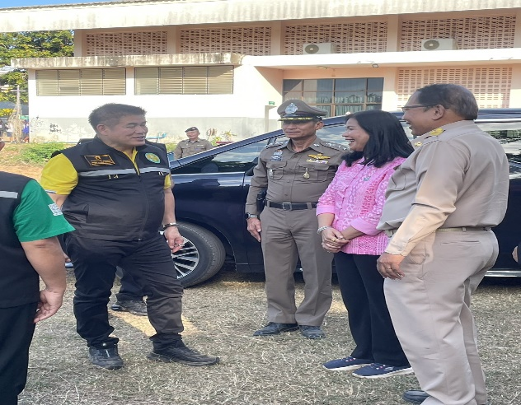

2.รายงานผลการปฏิบัติงานสอบสวน
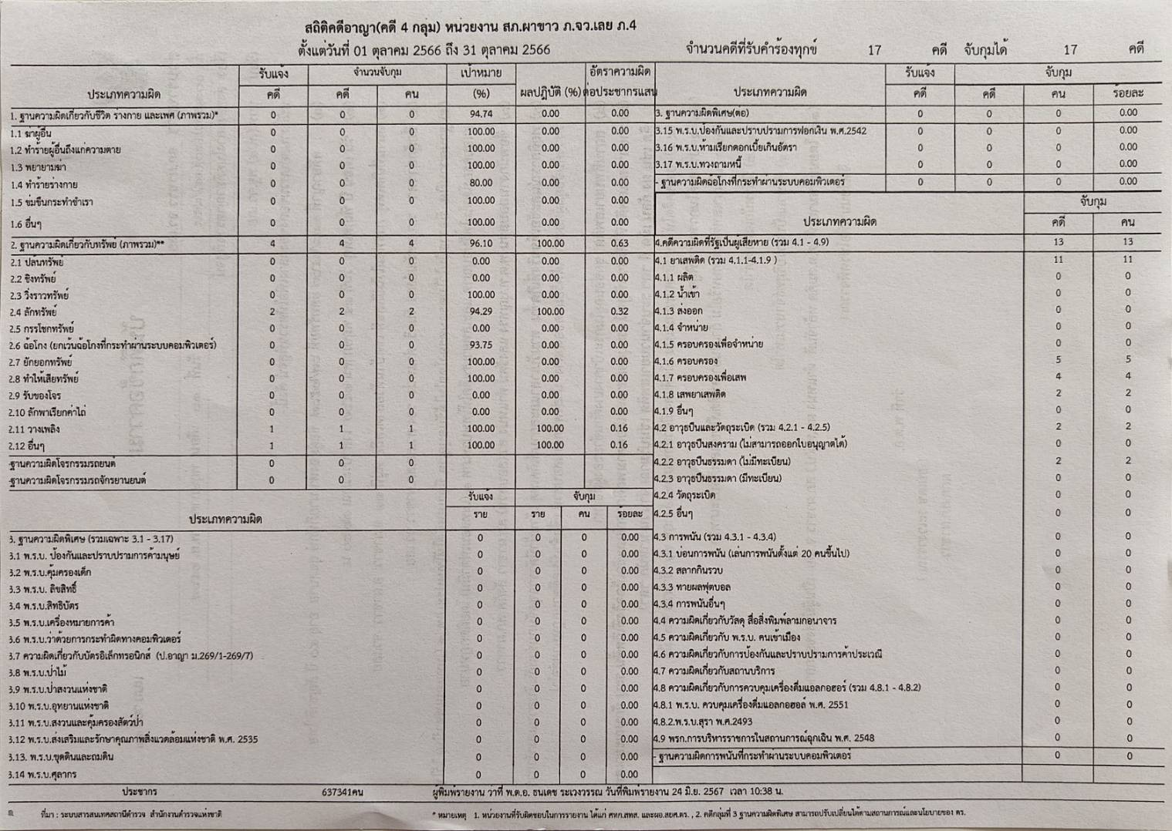
สถิติคดีอาญา 4 กลุ่มประจำเดือน ตุลาคม 2566

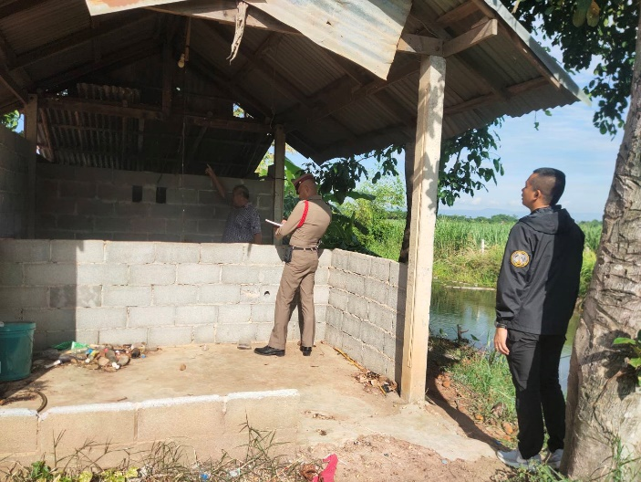
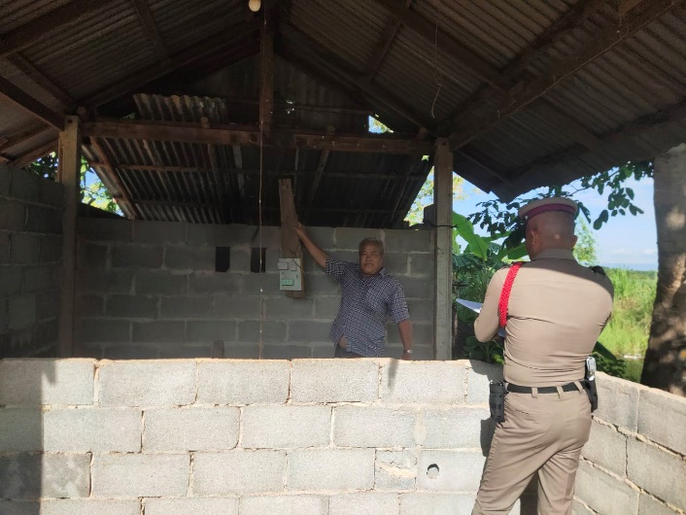

วันที่ 30 ตุลาคม 2566 ร.ต.อ.สุภรักษ์ มูลตรี พงส.เวรฯ ตรวจสอบเหตุเหตุลักทรัพย์ สายไฟฟ้า อุปกรณ์ไฟฟ้า แคมคนงานของเสี่ยหนู บ้านผาสวรรค์ ต.บ้านเพิ่ม อ.ผาขาว จ.เลย

3.รายงานผลการปฏิบัติงานจราจร

กวดขันจับกุมการกระทำผิดกฎหมายว่าด้วยการจราจรทางบก(10 ข้อหาหลัก)
ประจำเดือน ตุลาคม 2566

ข้อมูลผลการดำเนินงานในเชิงสถิติ การตั้งจุดตรวจ จุดสกัด
ของสถานีตำรวจภูธรผาขาว ประจำปีงบประมาณ พ.ศ.2567
ประจำเดือน ตุลาคม พ.ศ.2566
ข้อมูลของ วันที่ 1-31 ตุลาคม พ.ศ.2566
วัน/เดือน/ปี | จำนวนตั้ง  จุดตรวจ (ครั้ง) | จำนวนการเรียกตรวจ (ราย) | พบกระทำความผิด (ราย) | จำนวนออกใบสั่ง เปรียบเทียบปรับ (ราย) | ไม่พบกระทำความผิด (ราย) | ว่ากล่าวตักเตือน (ราย) | หมายเหตุ
3 ต.ค. 66 | 1 | 12 | 5 | 4 | 7 | 1
10 ต.ค. 66 | 1 | 19 | 9 | 8 | 10 | 1
13 ต.ค. 66 | 1 | 10 | 6 | 6 | 4 | 0
18 ต.ค. 66 | 1 | 13 | 4 | 4 | 9 | 0
25 ต.ค. 66 | 1 | 17 | 11 | 9 | 6 | 2
28 ต.ค. 66 | 1 | 16 | 8 | 5 | 8 | 3
รวม | 6 | 87 | 43 | 36 | 44 | 7

ผลการจับกุม ๑0 ข้อหาหลัก (จากระบบ PTM stat) ประจำเดือน ตุลาคม พ.ศ.2566
- ขับรถเร็ว 0 ราย
- ขับรถย้อนศร 0 ราย
- ฝ่าฝืนสัญญาณไฟ 0 ราย
- ไม่มีใบอนุญาตขับขี่ 78 ราย
- ไม่คาดเข็มขัดนิรภัย 7 ราย
- แซงในที่คับขัน 0 ราย
- ไม่สวมหมวกนิรภัย 1 ราย
- มอเตอร์ไซต์ไม่ปลอดภัย 7 ราย
- ใช้โทรศัพท์ขณะขับรถ 0 ราย
- เมาแล้วขับ 1 ราย
รวม 94 ราย

สรุปผลการปฏิบัติงานจราจรประจำเดือน ตุลาคม 2566
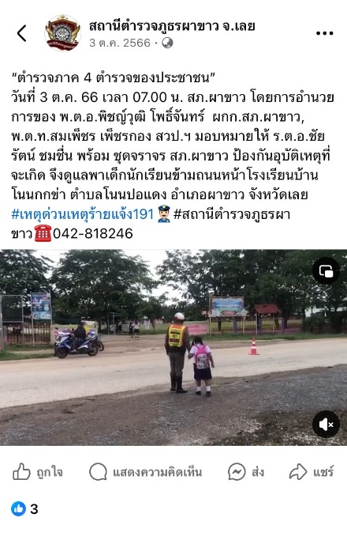
- อำนวยความสะดวกจราจรโรงเรียน ,อำนวยความสะดวกจราจรต่างๆ ในพื้นที่
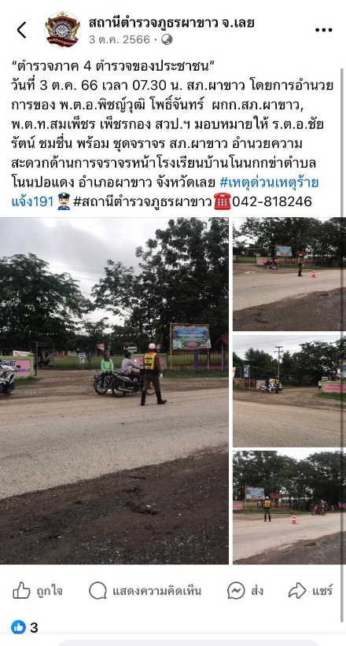
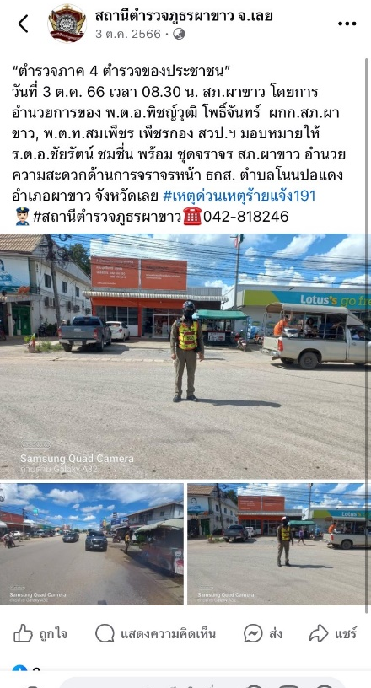

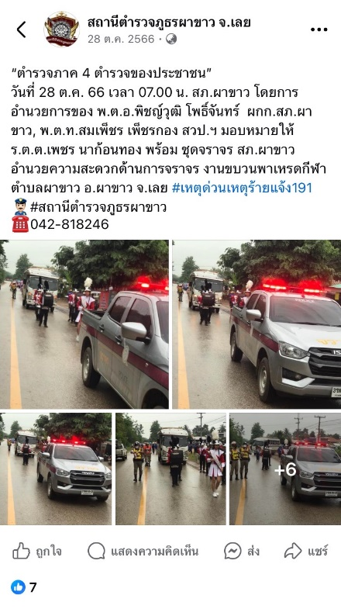
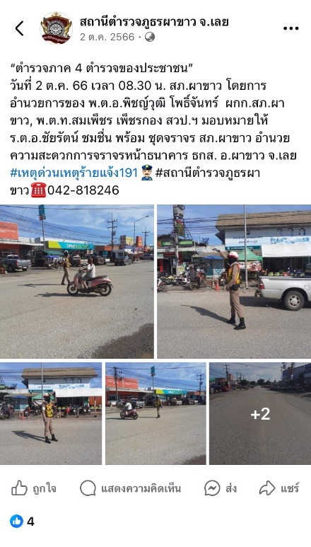
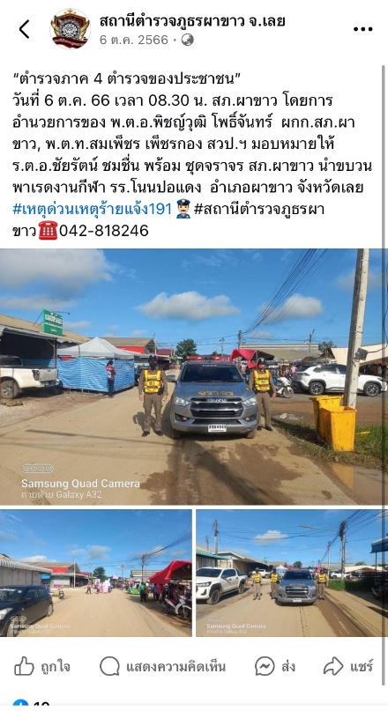

- การตั้งจุดตรวจ จุดสกัด กวดขันวินัยจราจร การตรวจค้นบุคคล ยานพาหนะ ประจำเดือน ตุลาคม 2566
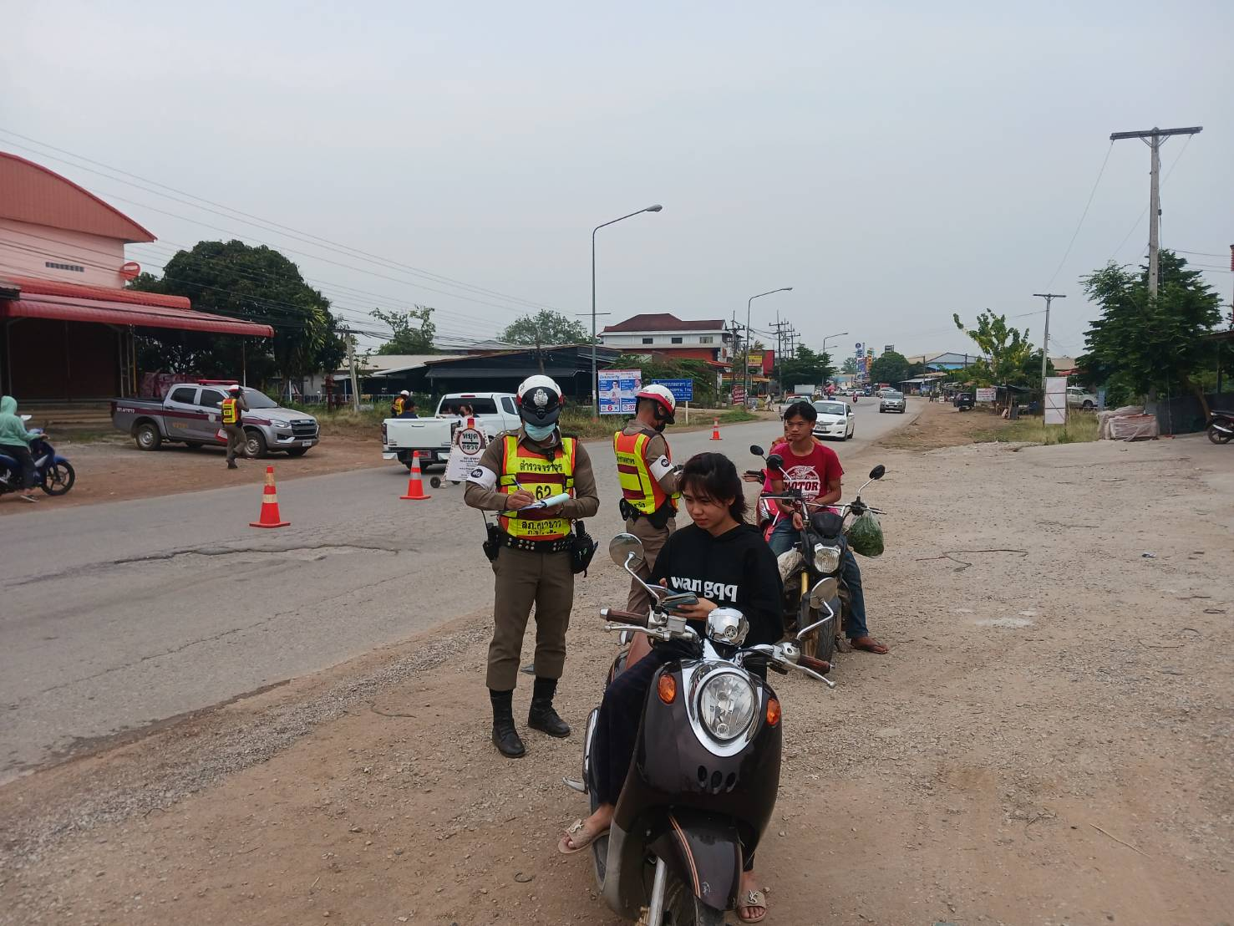

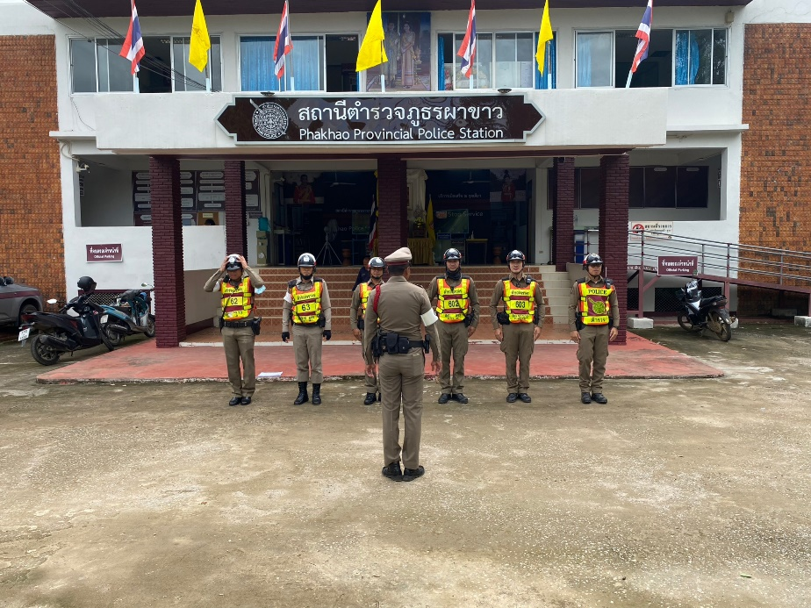
วันที่ 25 ต.ค. 66 เวลา 09.30 น. อำนวยการโดย พ.ต.อ.พิชญ์วุฒิ โพธิ์จันทร์ ผกก.สภ.ผาขาว,พ.ต.ท.สมเพ็ชร เพ็ชรกอง สวป.สภ.ผาขาว ให้ ร.ต.อ.ชัยรัตน์ ชมชื่น รอง สวป.สภ.ผาขาว อบรบชี้แจงและเตรียมความพร้อม ตรวจอุปกรณ์ตั้งจุดตรวจ ป้ายบอกจุดตรวจ เครื่องแต่งกาย ทรงผม อาวุธประจำกาย ยานพาหนะ เครื่องมือสื่อสาร เครื่องพันธนาการ ใบสั่ง ก่อนออกตั้งจุดตรวจ

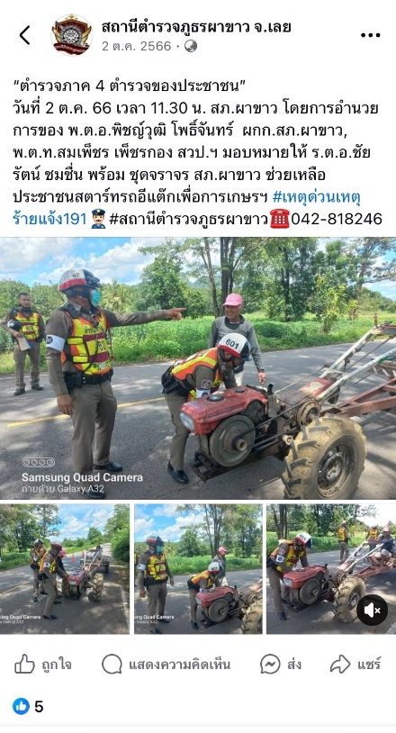
- ตรวจเยี่ยม และช่วยเหลือประชาชน ตามโครงการสุภาพบุรุษจราจร
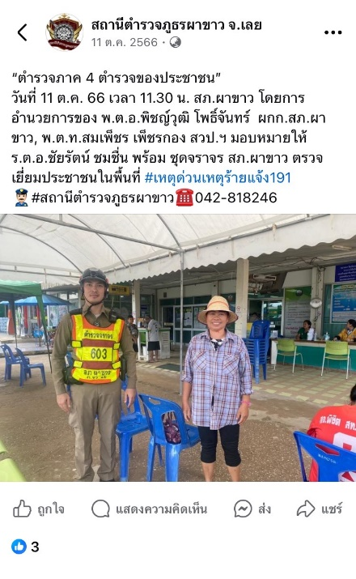
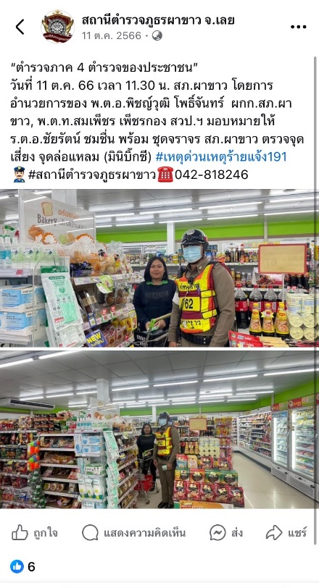
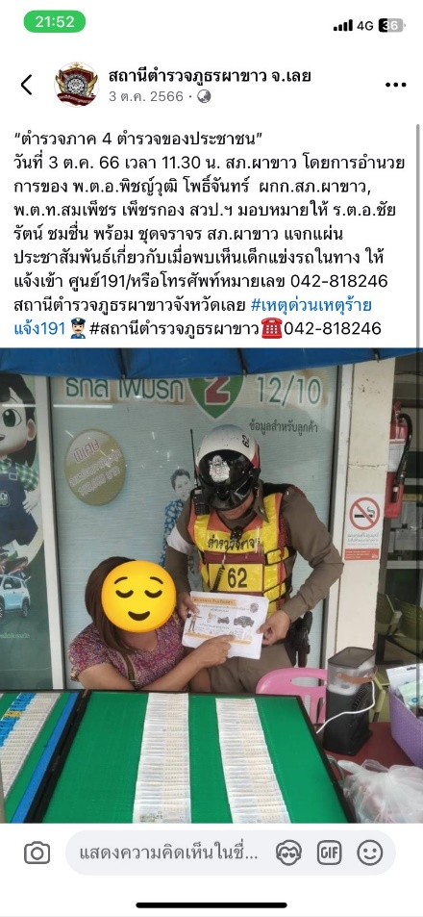
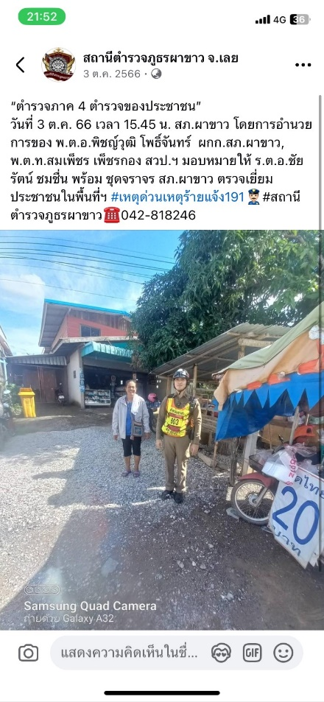
4.

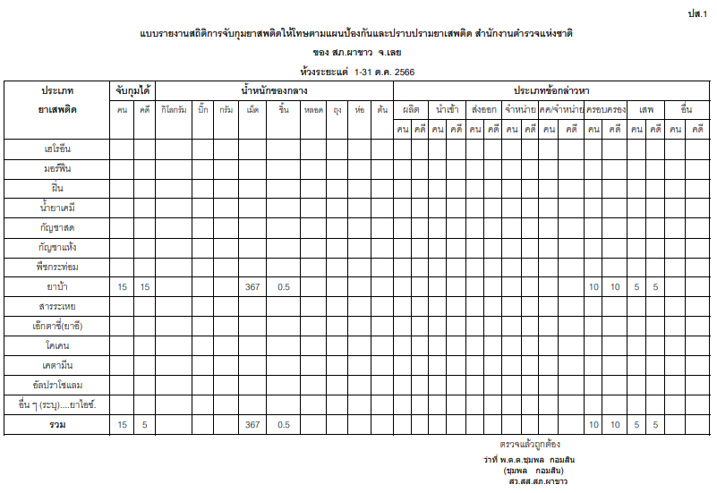
- รายงานผลการปฏิบัติงานสืบสวน

ภาพการปฏิบัติงาน ประจำเดือน ตุลาคม 2566
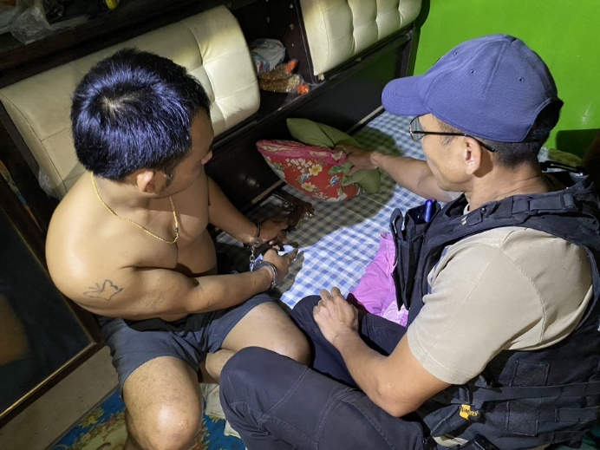
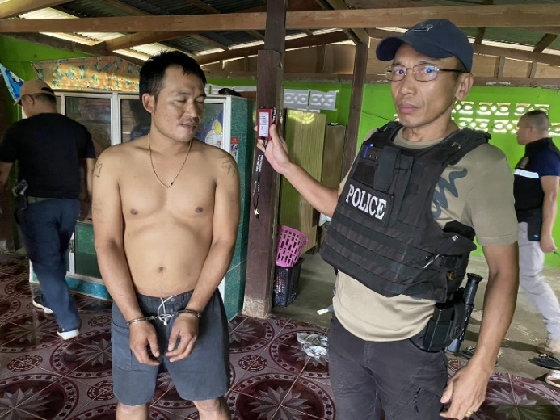

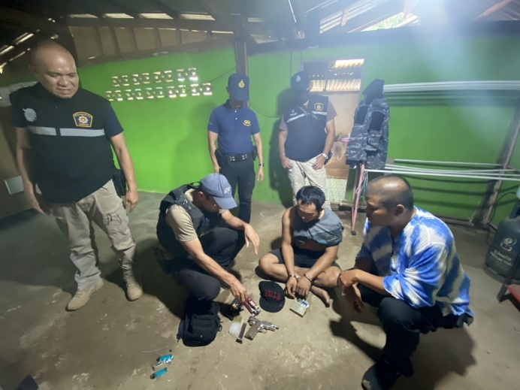
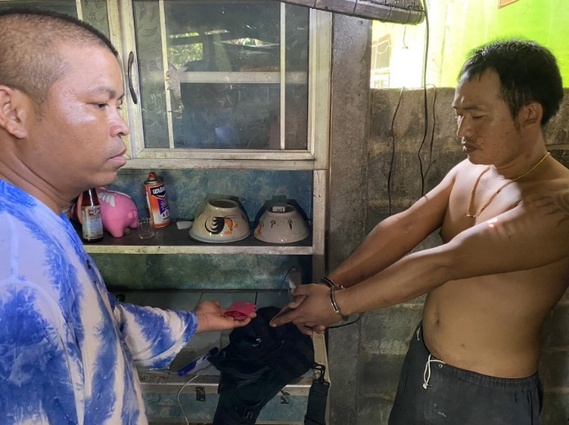

วันที่ 10 ต.ค. 66 เวลา 09.30 น. อำนวยการโดย พ.ต.อ.พิชญ์วุฒิ โพธิ์จันทร์ ผกก.สภ.ผาขาว,พ.ต.ท.ชุมพล กอมสิน สว.สส.สภ.ผาขาว ร่วมกับชุดสืบสวน สภ.ผาขาว ออกจับกุม นายสราวุฒิหรือวุฒิ คำพิชัย อายุ 33 ปี บ้านเลขที่ 2 หมู่ 0 ต.กุดป่อง อ.เมืองเลย จว.เลย หมายเลขบัตรประจำตัวประชาชน 1-4005-00107-72-1 โดยกล่าวหา มีอาวุธปืนและเครื่องกระสุนปืนไว้ในความครอบครองโดยไม่ได้รับอนุญาต , มียาเสพติดให้โทษประเภท 1 (ยาบ้า) ไว้ในครอบครองโดยไม่ได้รับอนุญาตและเสพยาเสพติดให้โทษประเภท 1 (ยาบ้า) โดยผิดกฎหมาย

5. ผลการปฏิบัติ งานอำนวยการประจำเดือน ตุลาคม 2566
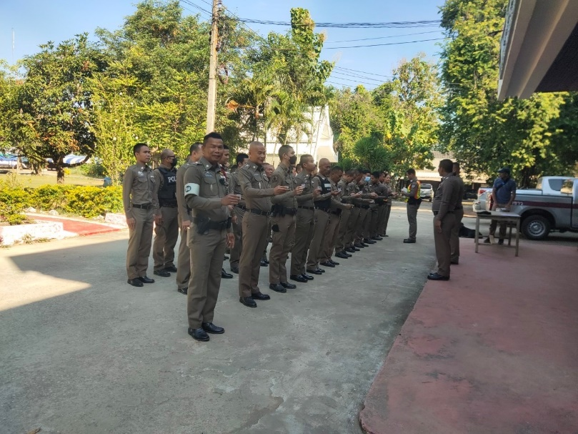
วันที่ 12 ตุลาคม 2566 เวลา 08.30 น. พ.ต.อ.พิชญ์วุฒิ โพธิ์จันทร์ ผกก.สภ.ผาขาว ได้นัดหมายข้าราชการตำรวจร่วมกัน เคารพธงชาติ และสวดมนต์ไหว้พระ และได้สุ่มตรวจปัสสาวะข้าราชการตำรวจ และได้ แนะนำการปฏิบัติงานแก่สายตรวจ
